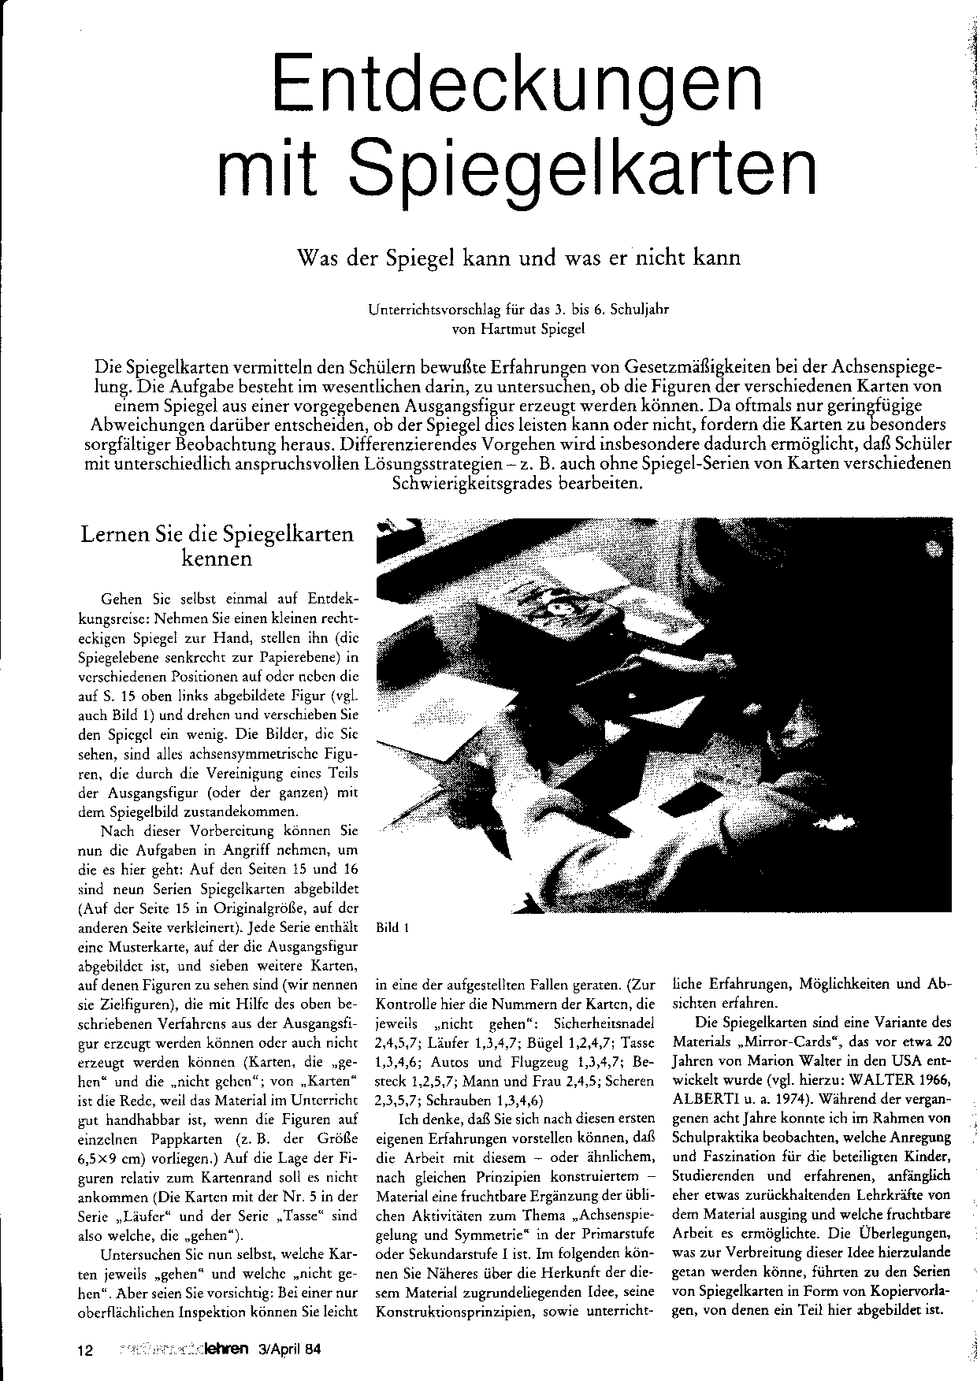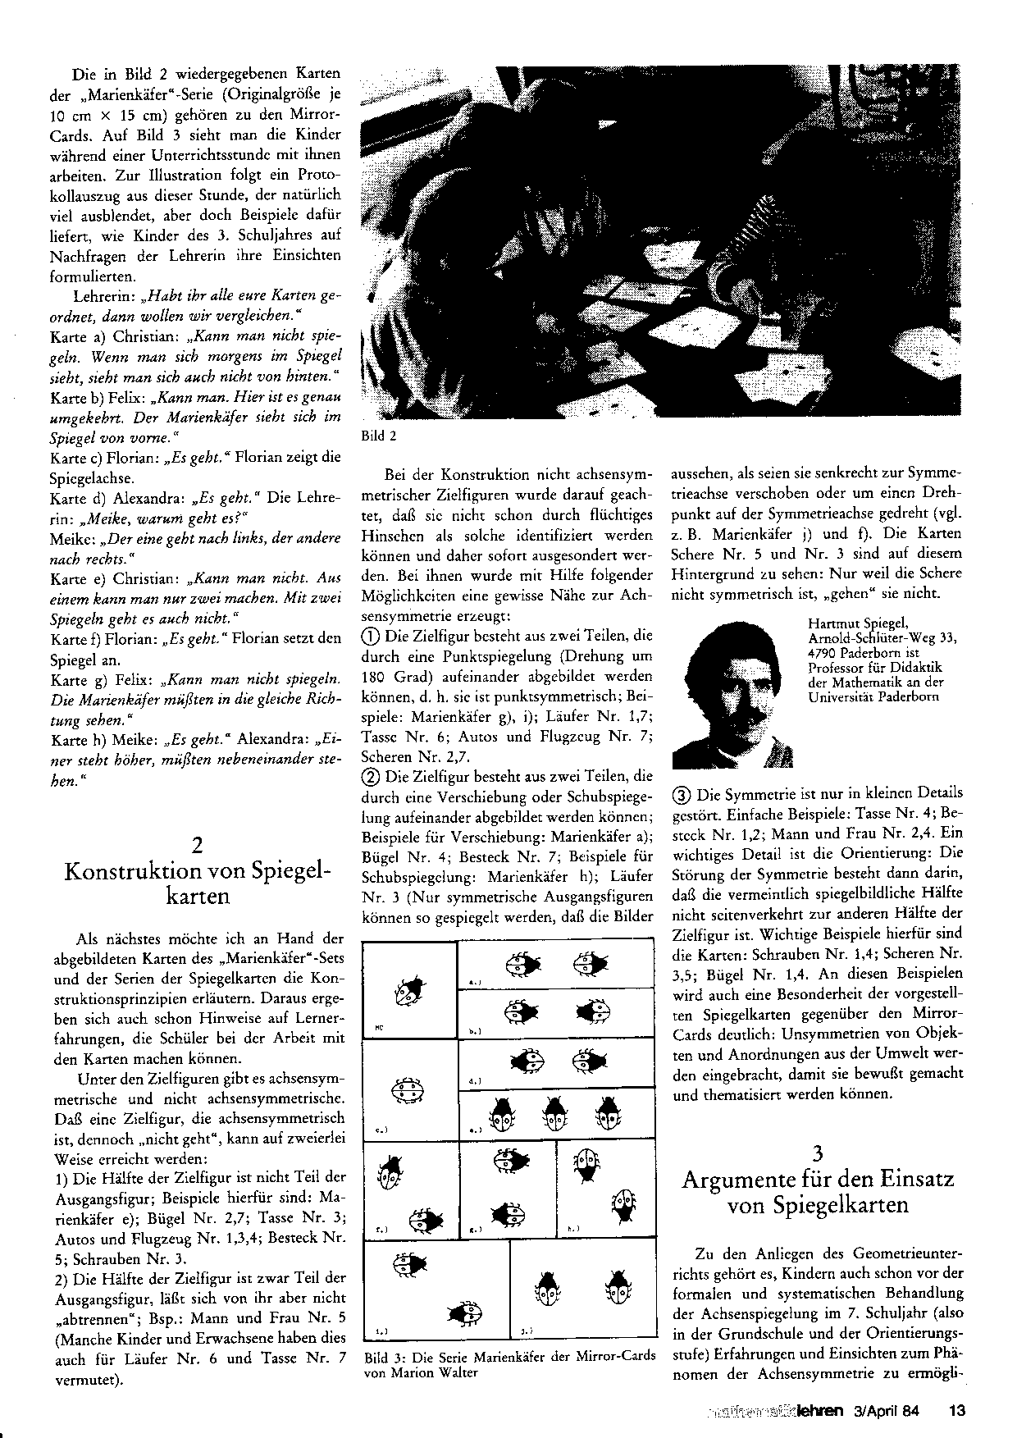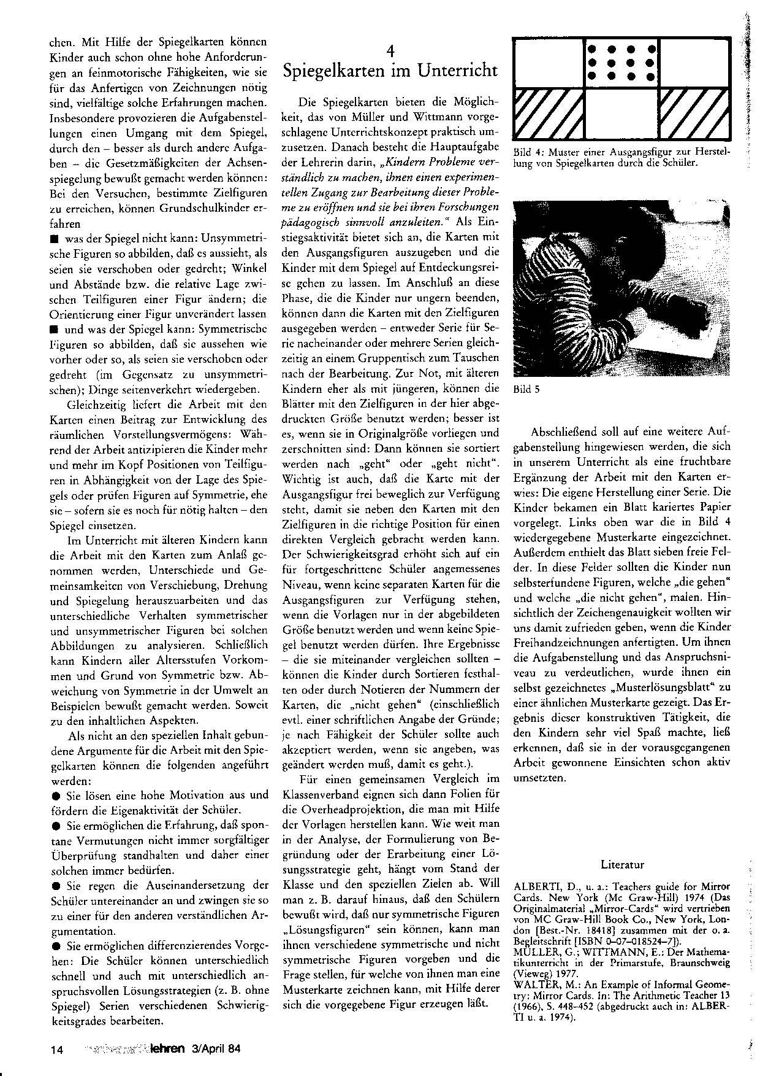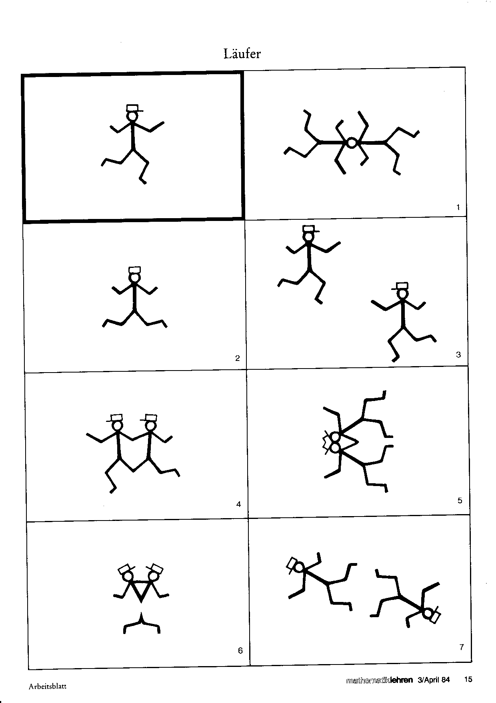

Anmerkung 2005: Die im Textkasten von 1984 erwähnten Materialien sind vergriffen. Das Nachfolgematerial ist bei 1997 Klett erschienen unter dem Namen: „Spiegeln mit dem Spiegel“
Siehe auch: http://math-www.uni-paderborn.de/~hartmut/Spiegeln_m_d_Spiegel/spiegel.html

